|  |
| --- |
| МИНОБРНАУКИ РОССИИ |
| Федеральное государственное бюджетное образовательное учреждение высшего образования **«МИРЭА - Российский технологический университет»**  **РТУ МИРЭА** |

Институт информационных технологий (ИИТ)

Кафедра математического обеспечения и стандартизации информационных технологий (МОСИТ)

**ОТЧЕТ ПО ПРАКТИЧЕСКОЙ РАБОТЕ**

по дисциплине «Обоснование и разработка требований к программным системам»

**Практическое занятие № 1**

(вариант № 13)

|  |  |  |  |  |
| --- | --- | --- | --- | --- |
| Студент группы ИКБО-11-2201-17 | *Гришин Андрей Валерьевич* | (подпись) | |  |
| Преподаватель | *Ахмедова Хамида Гаджиалиевна* | (подпись) | |  |
| Отчет представлен | «___»________202__г. | |  | |

Москва 2024 г.

**1. Цель занятия:**

Научиться проводить предпроектное обследование, описывать бизнес-требования, определять концепцию продукта и границы системы, фиксировать их в документе о концепции и границах.

**2. Постановка задачи:**

* Разработать контекстную диаграмму и выявить границы проекта;
* Выполнить детализацию контекстной диаграммы, с детализацией подпроцессов до глубины 3 уровня декомпозиции;
* Определить рамки и ограничения проекта;
* Разработать концепцию продукта согласно шаблону;
* Выявить бизнес-контекст

**3. Вариант задания:**

13. Обоснование и разработка требований к программной системе управления разработками цифровой компании.

**4. Результат работы:**

**4.1. Диаграммы IDEF0**

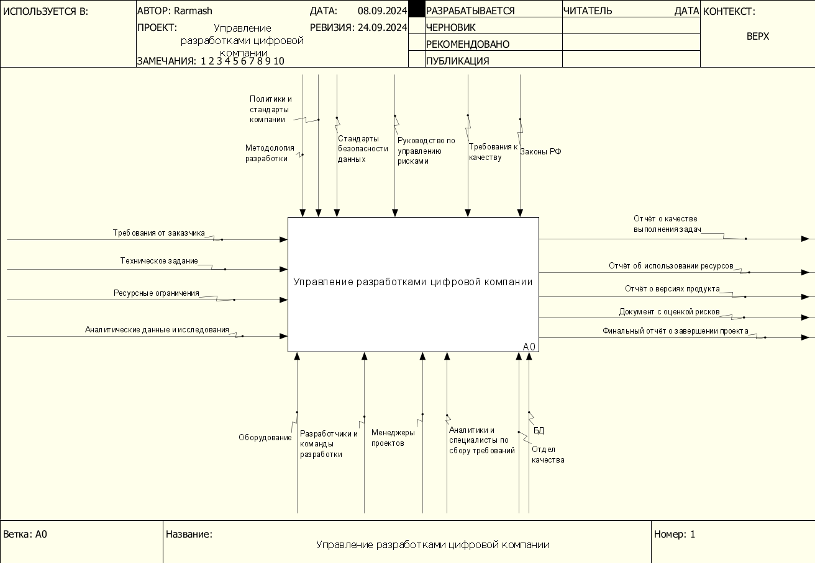**Рисунок 1 — Общее представление процесса (верхний уровень)**

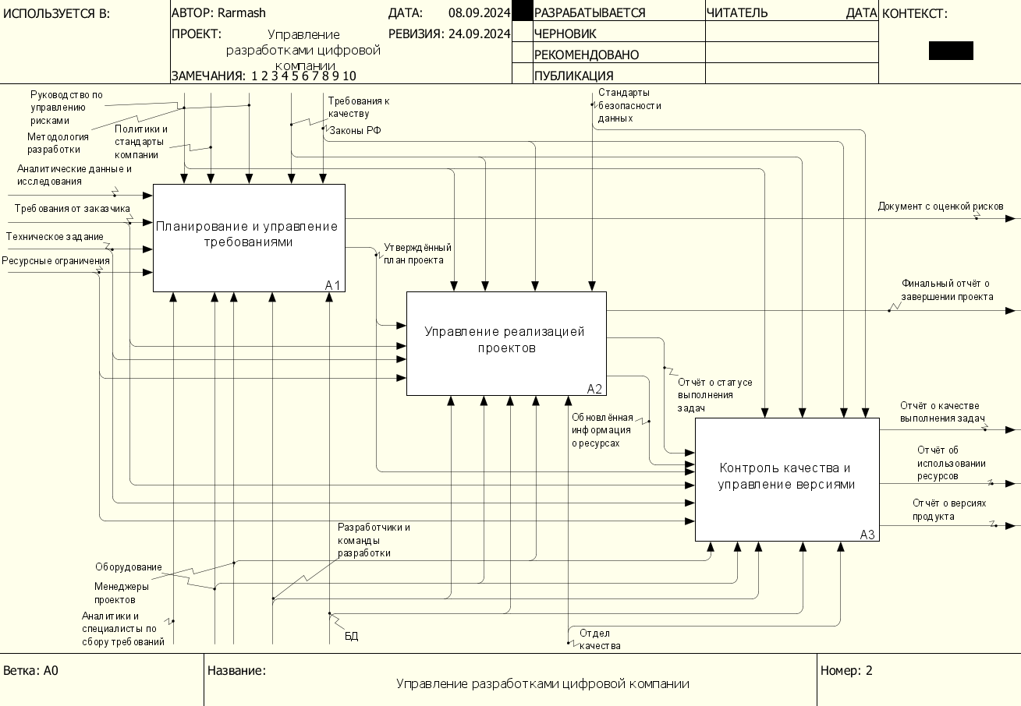

**Рисунок 2 — Детальное представление процесса (декомпозиция верхнего уровня)**

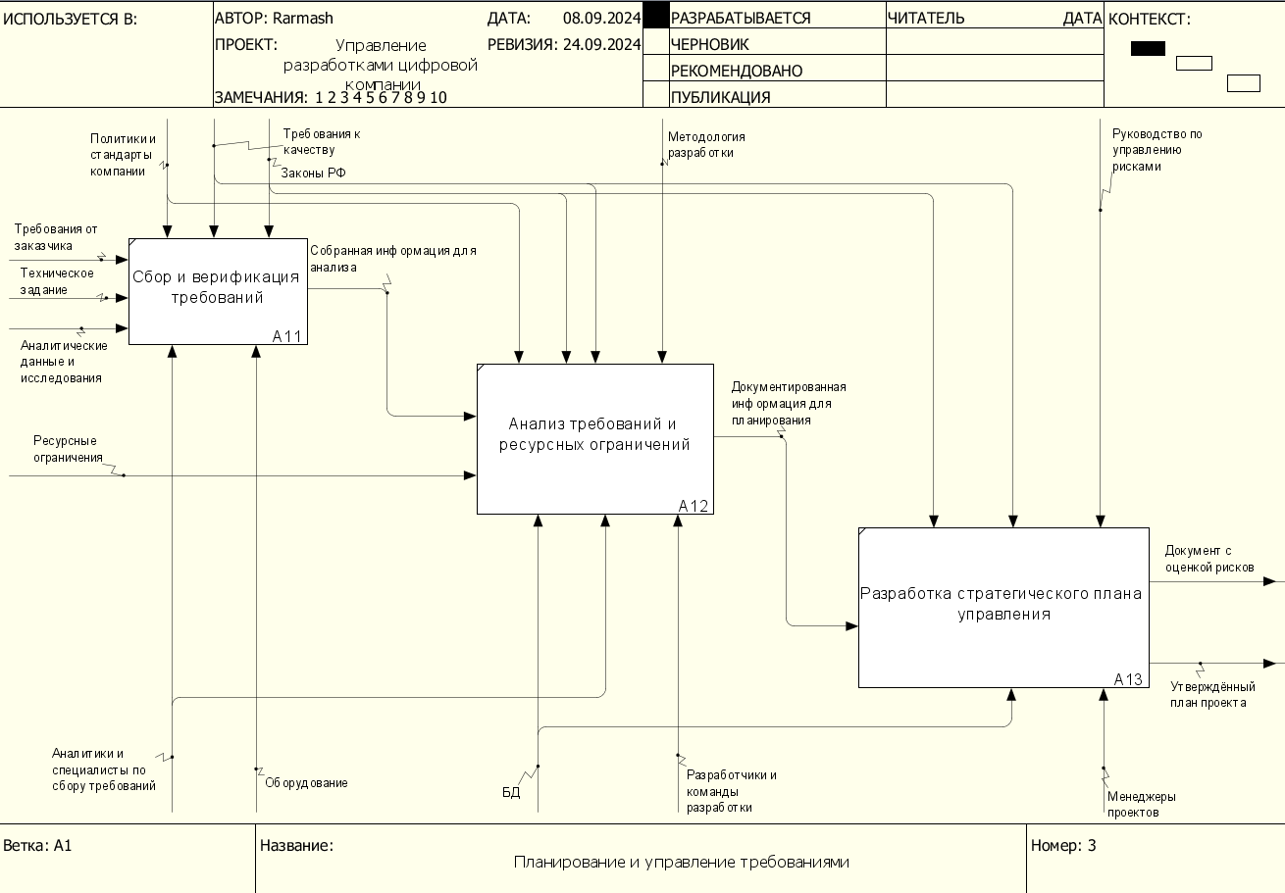**Рисунок 3 — Детальное представление подпроцесса «Планирование и управление требованиями» (декомпозиция одного из подпроцессов верхнего уровня)**

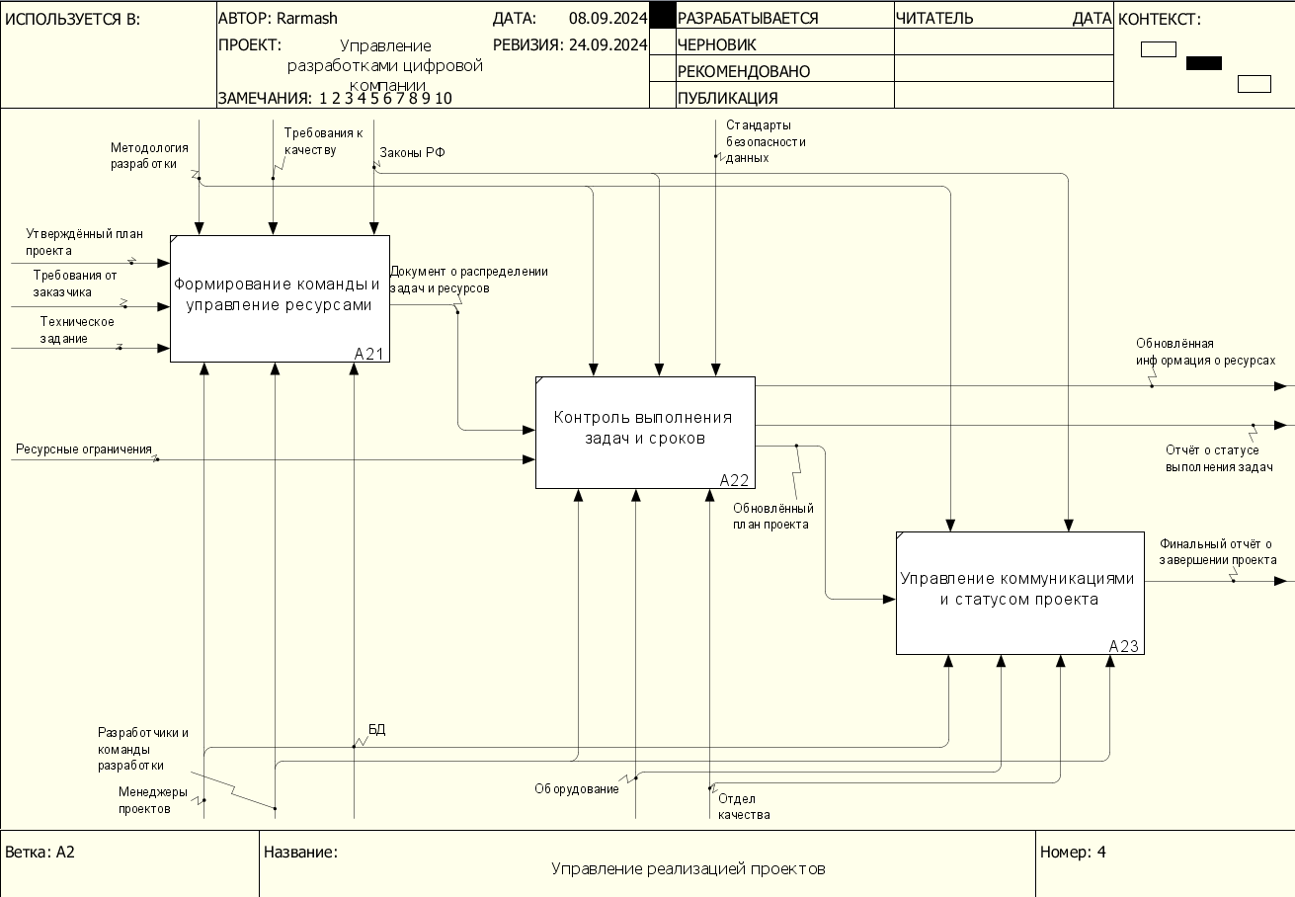

**Рисунок 4 — Детальное представление подпроцесса «Управление реализацией проектов» (декомпозиция одного из подпроцессов верхнего уровня)**

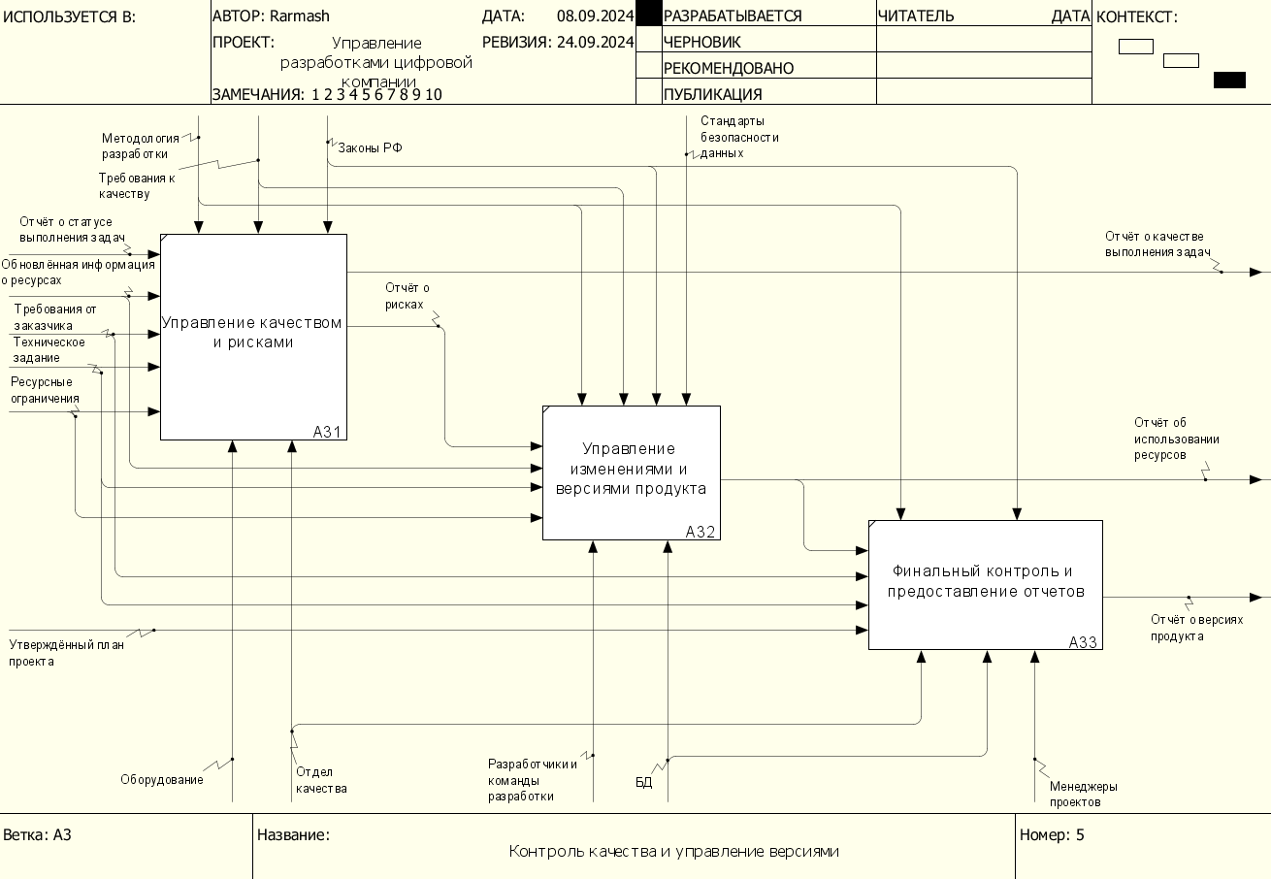

**Рисунок 5 — Детальное представление подпроцесса «Контроль качества и управление версиями» (декомпозиция одного из подпроцессов верхнего уровня)**

**4.2. Положения о концепции.**

Для руководителей цифровых проектов, которым необходимо следить за разработкой и управлять ею, система DigitalSolutions Manage является информационной системой, которая обеспечит единую точку доступа ко всем этапам разработки и командам проекта. Система будет отслеживать статус каждой задачи, предоставлять информацию о прогрессе вместе с необходимыми документами и отчетами. Это решение поможет сократить время выполнения задач и устранить задержки за счёт автоматизации координации. В отличие от действующих ручных механизмов управления разработками, наш продукт будет генерировать отчеты автоматически и сообщать о статусе каждого проекта в реальном времени.

**4.3. Документы о концепции и границах**

***1. Бизнес-требования***

*1.1 Исходные данные*

Компания ООО "Цифровые решения" сталкивается с рядом проблем в управлении разработками цифровых продуктов. В настоящее время процесс разработки затягивается из-за неэффективного планирования и координации между различными командами и отделами. Среднее время разработки одного продукта составляет 6 месяцев, из которых 2 месяца уходит на согласование требований и планирование задач. Это приводит к задержкам в реализации проектов и снижению удовлетворенности клиентов. Кроме того, из-за недостаточной информации о статусе проекта часто возникают ошибки в планировании ресурсов и версий продукта, что увеличивает количество исправлений и откладывает финальные сроки.

*1.2 Возможности бизнеса*

Многие сотрудники и менеджеры компании ООО "Цифровые решения" выразили необходимость в создании системы управления разработками, которая позволила бы автоматизировать процессы планирования и координации между различными командами. Такая система сможет значительно сократить время разработки, уменьшить количество ошибок, связанных с неверным распределением ресурсов и контролем версий, а также повысить удовлетворенность клиентов за счет своевременной и качественной реализации проектов.

*1.3 Бизнес-цели*

* Сократить среднее время разработки одного проекта на 30% в течение 6 месяцев после первого внедрения системы.
  + Способ измерения: анализ данных системы управления разработками.
* Снизить количество ошибок и несоответствий в проектах на 20% в течение 12 месяцев после первого внедрения системы.
  + Способ измерения: анализ данных системы контроля качества, своевременное предоставление отчетов о выполнении задач и версий.
* Увеличить удовлетворенность клиентов на 15% в течение 6 месяцев после первого внедрения системы.

*1.4 Критерии успеха*

Достичь увеличения среднего рейтинга по ежеквартальному опросу об удовлетворенности работой системы на 0,5 балла по сравнению с третьим кварталом 2024 года по шкале от 1 до 10 в течение 3 месяцев после первого внедрения системы и на 1,0 балла в течение 12 месяцев.

Увеличить количество завершённых проектов и улучшить эффективность разработки на 25% в течение первого года после ввода системы в эксплуатацию.

*1.5 Положение о концепции проекта*

Для руководителей разработки, которым необходимо контролировать и управлять процессом создания цифровых продуктов, система **DigitalSolutions Manage** является информационной системой, которая обеспечит единую точку доступа ко всем подразделениям, задействованным в разработке. Система будет отслеживать статус выполнения каждой задачи и предоставлять всю необходимую информацию вместе с документами. Эта система позволит сократить время на выполнение задач, исключив затраты на ручную координацию между командами. В отличие от существующих ручных методов управления разработкой, наш продукт будет автоматически формировать отчеты, предоставлять доступ к ключевым данным и отслеживать статус выполнения проектов.

* 1. *Бизнес-риски*
* Недостаточное количество сотрудников могут сразу адаптироваться к новой системе **DigitalSolutions Manage**, что снизит ожидаемую отдачу от инвестиций в разработку системы и изменения в процессе управления разработками. (Вероятность = 0,3; ущерб = 9.)
* Имеющихся функциональных возможностей системы может быть недостаточно, что приведет к сбоям в управлении проектами и задержкам в выполнении задач, что может негативно сказаться на сроках разработки цифровых продуктов. (Вероятность = 0,5; ущерб = 6.)
  1. *Предположения и зависимости*
* У работников компании будут доступны системы с соответствующими интерфейсами для обработки и управления проектами в рамках системы **DigitalSolutions Manage**.
* У клиентов компании будут доступны системы с соответствующими интерфейсами для отслеживания статуса своих проектов, что обеспечит прозрачность и улучшит взаимодействие.

***2. Рамки и ограничения проекта***

*2.1 Основные функции*

* Планирование и координация процессов управления проектами.
* Создание, просмотр, изменение и удаление производственных задач и проектов.
* Просмотр списка ресурсов и сведений об их использовании в рамках проектов.
* Интеграция с отделом разработки для управления процессами разработки и выполнения проектов.
* Просмотр статуса проектов со стороны клиентов для обеспечения прозрачности выполнения.
* Обеспечение доступа к системе через корпоративную интрасеть, смартфон, планшет или через внешнее подключение к Интернету для авторизованных сотрудников.

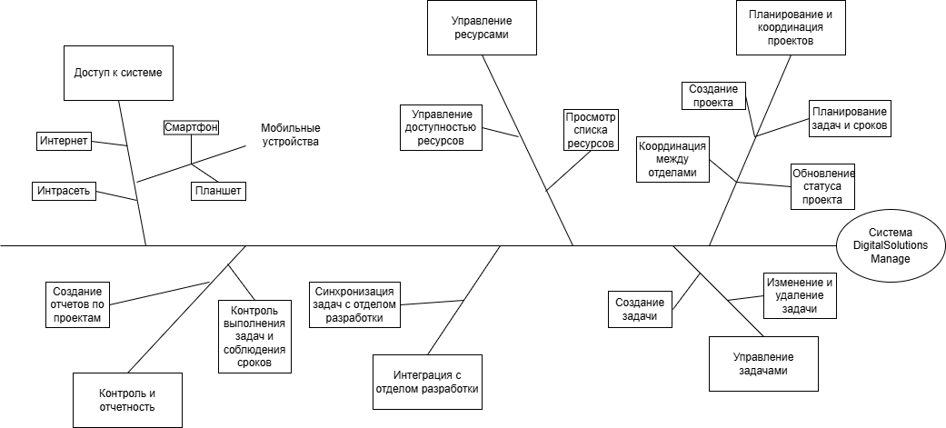 **Рисунок 6 — Частичное дерево функций системы DigitalSolutions Manage**

*2.2 Объем первоначально запланированной версии*

|  |  |  |  |
| --- | --- | --- | --- |
| Функция | Выпуск 1 | Выпуск 2 | Выпуск 3 |
| Доступ к системе | Интрасеть и доступ через Интернет извне | Приложения для телефонов и планшетов с iOS и Android | Расширенные возможности для работы офлайн в мобильных приложениях |
| Список ресурсов | Не реализована | Реализована полностью |  |
| Проекты и задачи | Создание и просмотр проектов и задач | Модификация, удаление и архивирование проектов и задач | Расширенные возможности управления задачами |
| Интеграция отдела разработки | Просмотр основных документов | Реализована полностью |  |
| Просмотр статуса проекта | Не реализована | Реализована полностью |  |
| Интеграция с отделом контроля качества | Реализована частично | Реализована полностью |  |

*2.3 Ограничения и исключения*

Система управления проектами применяется только для главного офиса ООО "Цифровые решения" в г. Москва.

Постепенный ввод новых функций для уменьшения рисков. На первых версиях системы только сотрудники компании могут проверять статус проекта.

***3. Бизнес-контекст***

*3.1 Профили заинтересованных лиц*

|  |  |  |  |  |
| --- | --- | --- | --- | --- |
| **Заинтересованное лицо** | **Основная ценность** | **Отношение** | **Основные интересы** | **Ограничения** |
| Руководство компании | Увеличение эффективности работы проектных команд; сокращение издержек на управление проектами | Сильная поддержка на этапе выпуска 1 и 2; поддержка выпуска 3 будет зависеть от полученных результатов | Повышение эффективности должно оправдать затраты на внедрение системы | Не определены |
| Сотрудники отделов разработки и управления проектами | Упрощение выполнения повседневных задач и координации; более быстрое и качественное выполнение проектов | Настороженность из-за возможных изменений в рабочем процессе, но воспринимается положительно благодаря улучшению взаимодействия | Интеграция с другими отделами и доступ к статусам проектов | Необходимость обучения сотрудников работе с новой системой |
| Клиенты компании | Удобный доступ к статусу проектов; прозрачность выполнения этапов | Энтузиазм, но могут медленно адаптироваться к новой системе | Удобство доступа к информации о проектах; надежность системы | Необходимость доступа к интернету или мобильному устройству |
| Отдел контроля качества | Повышение эффективности мониторинга и отчетности о статусе проектов | Позитивное отношение, так как система упростит процессы контроля | Интеграция с системой управления проектами для оперативного доступа к данным | Потребуется обучение сотрудников по работе с новой системой |
| Отдел аналитики | Упрощение доступа к данным для анализа эффективности проектов | Позитивное отношение к системе, так как она упрощает сбор и обработку данных | Доступ к актуальной информации для анализа | Необходимость обучения сотрудников и адаптации к новым методам работы |

*3.2 Приоритеты проекта*

|  |  |  |  |
| --- | --- | --- | --- |
| **Область** | **Ограничения** | **Движущая сила** | **Степень свободы** |
| Функции | Все функции, запланированные на выпуск 1.0, должны быть полностью реализованы, включая доступ к системе и основные функции управления проектами. |  |  |
| Качество | 90% пользовательских проверочных тестов должны быть выполнены; все тесты на совместимость и стабильность работы системы обязательны к прохождению. |  |  |
| Сроки |  |  | Выпуск 1 должен быть доступен к концу I квартала следующего года, выпуск 2 — к концу II квартала; допустима задержка до 1 недели без пересмотра плана. |
| Расходы |  |  | Возможен перерасход до 10% бюджета без пересмотра менеджером проекта. |
| Персонал | Планируемый состав команды: менеджер проекта на полную ставку, 2 разработчика, 1 тестировщик на полную ставку; при необходимости возможен временный набор дополнительного разработчика. |  |  |

*3.3 Особенности развертывания*

ПО веб-сервера должно быть обновлено до последней версии для обеспечения стабильной работы системы управления проектами. В рамках второго выпуска необходимо разработать мобильные приложения для смартфонов и планшетов под управлением iOS и Android. В третьем выпуске будут добавлены возможности для работы офлайн, что позволит сотрудникам работать с данными без постоянного подключения к Интернету, с последующей синхронизацией данных при восстановлении связи.

К моменту выпуска второй версии системы все соответствующие изменения и подготовка инфраструктуры для мобильных приложений должны быть завершены. Также необходимо разработать обучающие видеоролики длительностью не более пяти минут, которые будут демонстрировать пользователям, как работать с веб-версией и мобильными приложениями системы управления проектами.

**5. Список использованных источников и литературы:**

* Теоретическая справка по выполнению практической работы: <https://online-edu.mirea.ru/mod/folder/view.php?id=404067>